ТЗ УТ 11.3 ордерный склад
Путевой лист
внешняя обработка +печатная форма и хранение данных на базе маршрутного листа
- Утвержденная форма Путевого листа (основа ПЛ грузового листа индивидуального предпринимателя- добавлены поля и небольшие изменения)
- Данные заполняются из маршр. Листа (1с)

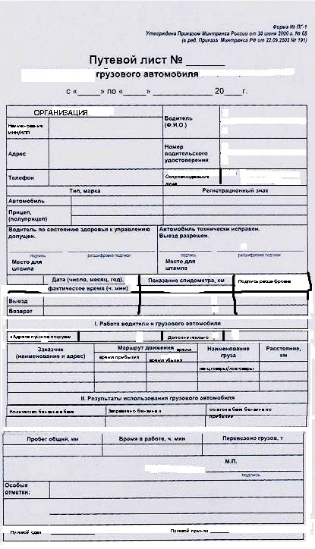
Из мл только ООО организации

ФИО водитель

Выбираентся(по умолчанию )
План выезда
Утверждено приказом № 1 от 04.05. 2018г.

№ маршрутного листа из1с
Поля заполняются из 1с.
Данные о спидометре хранить в 1с (прибытие-убытие) , поле утвержденный расход бензина, данные о заправке(литры) и в отчете:
- Сколько бензина на начало –пробег в км / на норматив расхода = остаток в баке , сравнить потраченный с расчетным (перерасход или экономия)

